**УДК 004.62**

**ТАБЛИЧНЫЙ ФОРМАТ ДЛЯ ОЗЕРА ДАННЫХ ICEBERG**

Быченков А.К., Матчин В.Т.

Федеральное государственное бюджетное образовательное учреждение высшего образования «МИРЭА – Российский технологический университет», Москва

В эпоху цифровой трансформации и массового накопления данных сбор, хранение и анализ информации становятся ключевыми аспектами успешной деятельности организаций во всех сферах. С каждым днем возрастает сложность этой задачи в связи с ростом объемов, разнообразием и скоростью поступления данных из различных источников. В такой среде инструменты агрегации данных, такие как Data Lake, Data Warehouse и более новый концепт Data Lakehouse, выступают в роли стратегических ресурсов, обеспечивая не только хранение, но и эффективную обработку, анализ и использование информации.

В начале 2000-х годов Интернет стал обрабатывать больше данных, чем когда-либо прежде. Начало собираться гораздо больше данных, чем способен обработать один компьютер, и в 2005 году был разработан Apache Hadoop, проект с открытым исходным кодом для решения проблемы обработки больших объемов данных, в основе которого лежали два ключевых компонента: Hadoop Distributed File System (HDFS) и MapReduce, программная модель для обработки и анализа данных в распределенных средах. MapReduce состоит из двух основных этапов: "Map" и "Reduce". Этап "Map" отображает входные данные на пары ключ-значение, а этап "Reduce" выполняет агрегацию и анализ результатов этапа "Map". Работа с MapReduce требовала написания Java-программ, что для аналитиков данных было сложнее, чем писать запросы на знакомом языке SQL. Поэтому для решения этой проблемы несколько лет спустя в 2008 году разработали Apache Hive, фреймворк, позволяющий преобразовывать SQL-подобные запросы в задачи MapReduce.

ЗДЕСЬ НЕОБХОДИМО РАЗОБРАТЬСЯ В HIVE и провести сравнение

ТАКЖЕ СРАВНИТЬ С Hudi, Delta Lake

<https://www.dremio.com/resources/guides/apache-iceberg-an-architectural-look-under-the-covers/>

<https://www.starburst.io/blog/hive-vs-iceberg/>

<https://bigdataschool.ru/blog/iceberg-vs-hive-in-data-lake.html>

Apache Iceberg – открытый табличный формат, который упрощает обработку больших массивов данных, хранящихся в озерах данных. Он был разработан в 2017 году Netflix, чтобы решить проблемы с производительностью, масштабируемостью и управляемостью, которые возникали при хранении больших наборов данных в партиционированных таблицах Hive на S3. На рисунке 1 представлена структура таблицы Apache Iceberg.

СДЕЛАТЬ КРУПНЕЕ ШРИФТЫ

КРУПНЕЕ КАТАЛОГ

А В ИТ-стандарт более общую схему

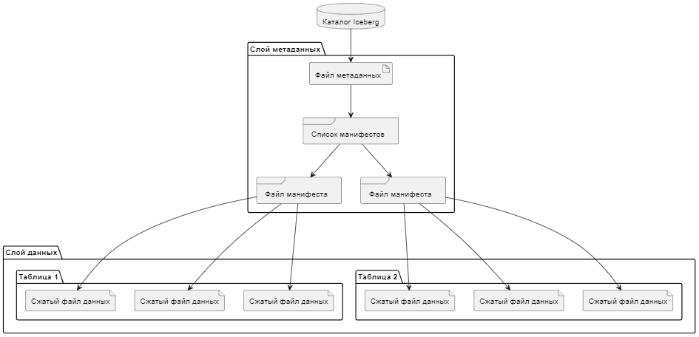

Рисунок 1 – Структура таблицы Apache Iceberg

Iceberg таблица включает в себя три слоя. Первый – Iceberg каталог, хранилище, который содержит указатели на метаданные таблицы Iceberg. В качестве каталога может выступать Hive Metastore, HDFS, JDBC СУБД и некоторые другие.

На втором слое хранятся файлы метаданных, которые включают в себя необходимую информацию о таблице: схема, партиции, снапшоты и текущее состояние. Снапшот представляет собой состояние таблицы в определенный момент времени. Все изменения состояния таблицы создают новый файл метаданных и заменяют старые.

На третьем слое хранятся данные в формате Parquet, ORC или Avro, которые отслеживаются с помощью манифестов, содержащих информацию о каждом файле данных: его расположение, партиция и метрики. Манифесты, составляющие снапшот, хранятся в файле списка манифестов. В каждом списке манифестов хранятся метаданные о манифестах, включая статистику по партициям и количество файлов данных. Эта статистика используется, чтобы избежать чтения манифестов, которые не требуются для операции.

Одним из‌ ключевых преимуществ Apache Iceberg является его способность‍ интегрироваться с‌ множеством‍ популярных вычислительных движков: Spark, Flink, Hive, Trino. Переход на Apache Iceberg не требует радикального изменения архитектуры хранения данных. Существующие таблицы могут быть преобразованы в формат Iceberg без простоя и потери данных.

Apache Ic

**Список использованных источников:**

**© Быченков А.К., Матчин В.Т., 2024**